

DOCUMENTAZIONE GGLMS

GGALLERY SRL

Piattaforma fad GGLMS

# Introduzione

Le piattaforme FAD di GGallery si basano nella maggior parte sul CMS Joomla! sul quale viene installato il componente GGLMS sviluppato interamente dalla società stessa.

Lo stato attuale del componente è il risultato di anni di continue customizzazioni al fine di soddisfare le necessità dei clienti per i quali, per scelta aziendale, viene fornito un dominio ad hoc con relativa piattaforma dedicata in modo da migliorare il più possibile la user-experience dell’utente che lavorerà su quella che sarà l’area fad della rispettiva azienda.

Nelle prime versioni, si era adottata la strada di equipaggiare ogni piattaforma con un’istanza indipendente del componente al fine di soddisfare a 360° le richieste pervenute in termini di funzionalità e grafica. Questa scelta ha portato però ad una difficile gestione/manutenzione di n° diverse installazioni, ognuna molto simile all’altra ma tecnicamente a sé stanti. Nei casi in cui era identificato un bug era necessario spalmare su tutte le piattaforme la relativa correzione. Cosi come per le nuove funzionalità, utili e trasversali alle diverse realtà richiedevano un attento intervento di installazione per dotare la piattaforma di quella funzionalità senza intaccare eventuali modifiche ad essa dedicate.

Nelle sue prime versioni, in oltre, il componente non disponeva ancora dell’interfaccia di backend, costringendo di fatto ad operare direttamente sul database per inserire i dati e di intervenire sul codice per customizzare le varie funzionalità dando la possibilità di utilizzarlo solo a chi avesse determinate skills tecniche.

Questa soluzione operativa, scelta quando il numero di piattaforme era ancora contenuto, si è rivelata perdente nel momento in cui le installazioni erano divenute una quantità difficilmente gestibile in modo indipendente.

La svolta è stata quindi quella di portare avanti lo sviluppo di un componente unico che rispondesse alle varie necessità, con la possibilità di parametrizzarlo direttamente da backend.

Un’ulteriore miglioria operativa è stata quella di rendere disponibile l’istallazione direttamente da *GitHub*, in modo che ogni singola istanza possa essere allineata attraverso le procedure di aggiornamento dei componenti di Joomla!.

Nelle pagine seguenti vengono descritte le caratteristiche e le funzionalità di GGLMS

# Indice

Introduzione 1

Indice 2

Struttura e linguaggi del componente 3

Integrazione con altri componenti 4

Il Frontend 5

Video-Slide 6

Contenuto video 7

Allegati scaricabili 7

Quiz 7

Oggetto SCORM 8

Dashboard controllo utenti 9

Il Backend 10

Configurazione 10

Scheda *Generale*: 11

Scheda Breadcrumb 12

Scheda Unita 12

Scheda attestato 12

Contenuti 13

Creazione di un contenuto 13

Descrizione e Abstract contenuto 14

Upload Files 14

Creazione Unità 15

Files / Allegati 16

Generazione Coupon 17

Utenti 18

# Struttura e linguaggi del componente

Come già anticipato in precedenza, GGLMS è un componente installabile sul cms Joomla! (al momento della scrittura di questo documento arrivato alla versione 3.8.1).

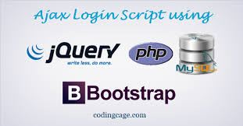Il linguaggio di programmazione adottato è quindi quello della piattaforma in questione ovvero il *PHP*, noto linguaggio server-side di comprovata affidabilità, ad oggi disponibile nella versione 7.

Per quanto riguarda al salvataggio dati, la scelta non poteva che ricadere su MySql.

Per migliorare la user-experience e le soddisfare certe funzionalità soprattutto lato utente si sono utilizzate le librerie *jQuery* e *Bootstrap*, che combinate assieme offrono funzionalità e grafica facendo risparmiare tempo di sviluppo.

L’architettura di sviluppo segue il modello MVC (Model-View-Controller), pattern adottato da Joomla! e dai componenti in esso installabili.

Il componente è quindi suddiviso in due aree: *frontend* e *backend*.

**Frontend:** questa parte è dedicata all’erogazione vera e propria dei contenti, visibile quindi dagli utenti che seguiranno il corso.

In alcune circostanze in quest’area è possibile monitorare l’avanzamento della formazione da parte dei tutor nonché estrapolare report .

**Backend:** area dedicata agli amministratori del sito e ad alcuni tutor del corso nella quale è possibile creare e allestire nuovi corsi, gestire problematiche di accesso legate all’utente.

# Integrazione con altri componenti

Seppure la possibile integrazione con altri componente solitamente è un capitolo che ricopre un ruolo non primario, nel caso di GGLMS è il contrario.

Fin dalle prime edizioni infatti il componente si è avvalso di altri componenti per sfruttare le loro funzionalità senza doverle risviluppare da zero.

I componenti principali con i quali GGLMS è interfacciato sono *CommunityBuilder*, *EventBooking* e *JoomlaQuiz* Deluxe.

**CommunityBuilder**: questo componente si occupa di gestire l’anagrafica di registrazione utenti. Come è noto, *Joomla*! si occupa di gestire un set minimo/essenziale di informazione utente, ovvero username, email e password. Questi dati, fondamentali per gestire l’accesso alla piattaforma, sono insufficienti per produrre i certificati di fine corso validi nei rispettivi campi di formazione che attestano ufficialmente il risultato raggiunto dall’utente. In realtà *Joomla* mette a disposizione un sistema per ampliare il set di dati richiesti in fase di registrazione (che per altro è stato per un breve periodo adottato), ma la sua gestione è sempre stata poco flessibile sia in fase di creazione del form sia in fase reportistica. La scelta è quindi ricaduta su *Community* *Builder* per l’agilità che offre nello predisporre form di registrazione e dalla comodità di fare reportistiche utilizzando le tabelle da esso generate.

**EventBooking**: questo componente è subentrato ad integrazione in un secondo momento andando a supplire a tutta una parte sempre molto onerosa (che nelle versioni passate era svolta da un’ulteriore componente – *VirtueMart*): la parte dell’e-commerce e del pagamento in generale.

*EventBooking* infatti è fatto per gestire eventi (prevalentemente residenziali ma che nel nostro caso abbiamo interpretato anche come eventi FAD) e si occupa di recuperare l’anagrafica del partecipante e qual ora richiesto di svolgere anche la parte di pagamento. Una nota negativa è quella legata alla complessità nel salvataggio dei dati che ha reso complicato il processo di integrazione.

Ultimamente abbiamo scelto sempre più spesso di utilizzare questo componente in quanto già ricoprisse diverse funzionalità in più rispetto a *Community* *Builder*.

**Quiz Deluxe**: il compito di questo componente, come già anticipa il nome, si occupa di creare quiz. Quello dei quiz è un altro ambito molto delicato, e seppur riprogettare da zero permetterebbe una migliore integrazione, le possibilità e funzionalità già offerte da questo componente ci hanno fatto desistere dallo sviluppare qualcosa ex-novo.

# Il Frontend

Il frontend è stato pensato a blocchi rappresentanti unità e contenuti.

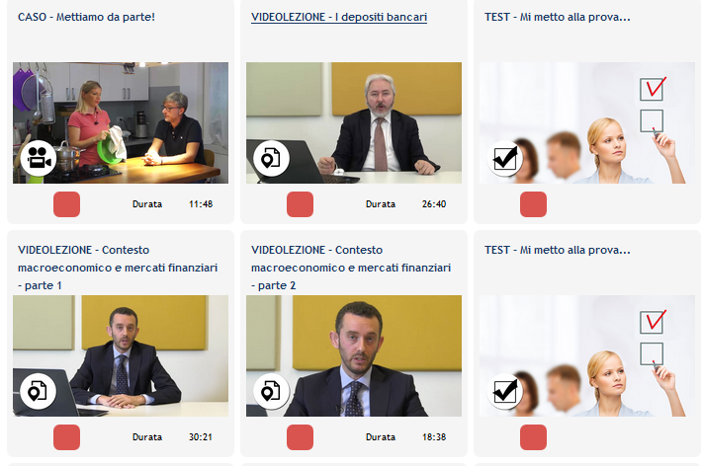Ogni blocco, rappresentato da un’immagine, nel caso dei contenuti riporta anche l’indicazione dello stato del contenuto stesso: un triangolo in alto a sinistra del box indica se il contenuto è già stato completato (verde), se deve essere ancora completato (giallo) o se non può essere ancora visionato in quanto i rispettivi requisiti non sono ancora stati soddisfatti (rosso). In alcune piattaforme la scelta dell’immagine dell’oggetto prevede anche di indicare il tipo di contenuto che rappresenta cosi da anticipare all’utente quale tipo di contenuto dovrà visionare.

Qualora si voglia, è possibile attivare anche la durata nel contenuto, che può essere indicativa in caso di contenuti testuali o effettiva nel caso di contenuti video.

I contenuti possono essere di diverso tipo:

* Video slide
* Contenuto video
* Allegati scaricabili
* Quiz
* Oggetto Scorm

# Video-Slide

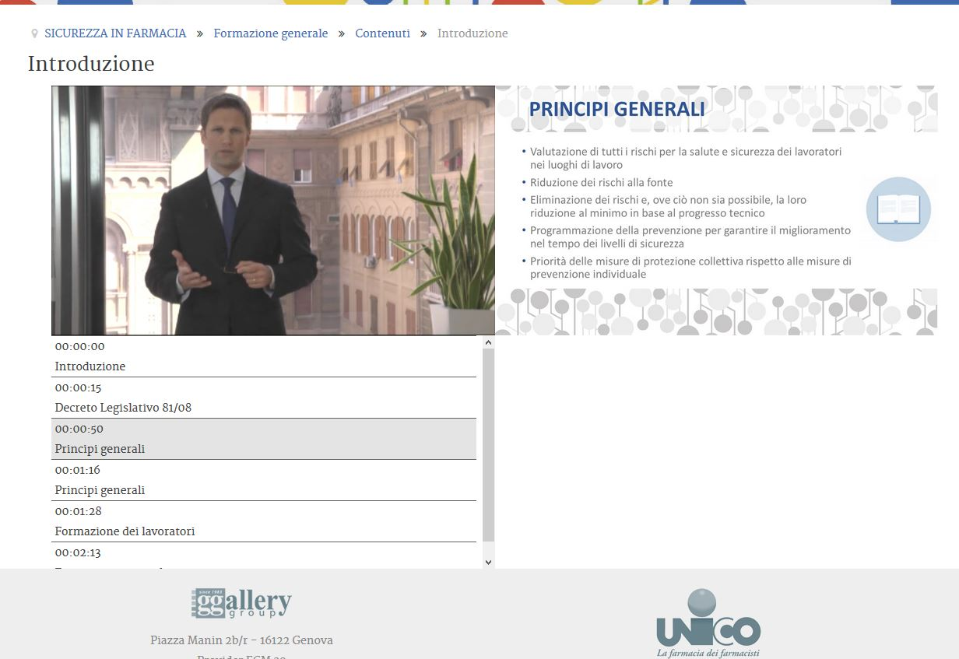

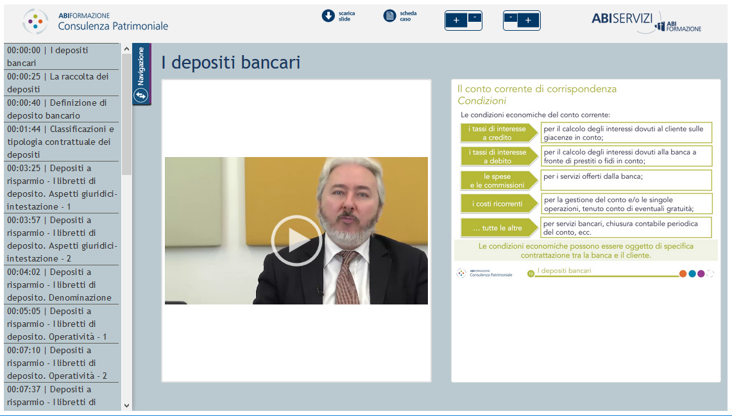

La modalità *Videoslide* è la modalità più completa per erogare un corso. Come visibile nell’immagine qui sopra, è visibile il video del relatore nella parte sinistra dello schermo, la relativa slide nella parte destre che cambia in modo sincrono all’avanzamento del contenuto, seguendo l’indice riportato sotto al video.

Ogni singola voce dell’indice, chiamata *Jumper*, è cliccabile e riposiziona sia il video che la slide a punto indicato.

Questa schermata può assumere anche altri layout, dove ad esempio l’indice è posizionato sulla sinistra dello schermo ed è visualizzabile a richiesta in modo da lascia più spazio al video e alla slide.

# Contenuto video

La modalità *Solovideo,* a differenza della modalità precedente, non prevede slide a fianco ma prevede ugualmente la presenza dei *Jumper* per potersi muovere all’interno del contenuto in modo preciso.

# Allegati scaricabili

Questo layout viene utilizzato per rendere disponibile all’utente materiale scaricabile. Di fatto la parte grafica è ridotta al minimo, rappresentata solo da icone associate al file scaricabile, sia esso un formato pdf o zip.

# Quiz

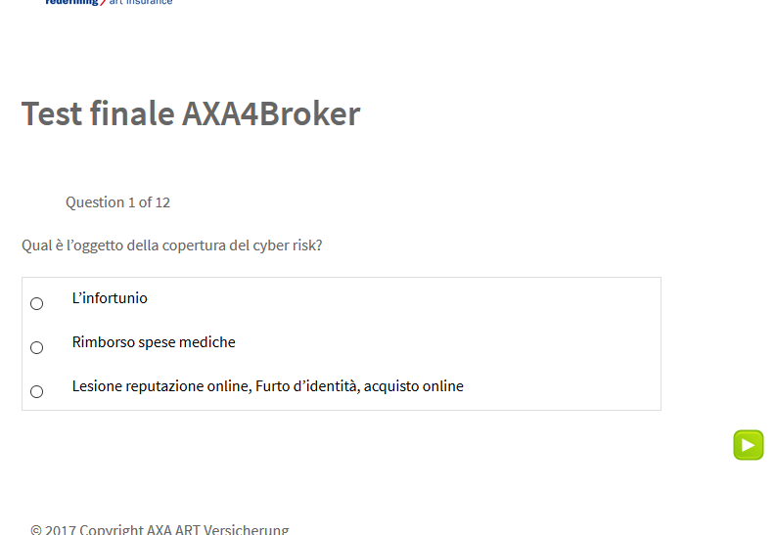Come descritto in precedenza, per la parte dei quiz ci siamo affidati al componente *QuizDeluxe* che già la gestisce egregiamente. Per integrare questo componente, GGlms va configurato indicando quale dei quiz presenti bisogna richiamare. Nel momento in cui si accede al quiz si viene quindi reindirizzati su di esso, uscendo dalla grafica di GGlms per poi ritornarci una volta completato cliccando sulla voce di chiusura quiz.

# Oggetto SCORM

Integrare oggetti SCORM all’interno della piattaforma ha di fatto offerti la possibilità di integrare qualsiasi tipo di contenuto. Lo standard SCORM nasce infatti con l’obiettivo di rappresentare uno *standard* di riferimento per oggetti formativi.

Il contenuto di un’oggetto SCORM può essere qualsiasi cosa: un video, un quiz, un’immagine, un’oggetto *videoslide*, fino ad arrivare ad essere un percorso formativo completo a sé stante! In certe situazioni è stato utile adottare questa modalità di integrazione perché i contenuti della piattaforma venivano forniti direttamente dal cliente oppure in altre occasioni il contenuto veniva fatto a partire da tools di editing adatti per generare determinati tipi di oggetti (es. Articulate). L’introduzione di questo standard come possibilità di integrazione ci ha obbligato anche a variare le tabelle su database riconducendo di fatto il tutto alla modalità adottata da questo standard per uniformare la procedura di salvataggio. Questo processo è stato molto delicato in quanto da una parte di ha la possibilità di salvare per ogni oggetto una quantità variabile di informazioni a seconda della tipologia, ma rende più complicate le operazioni di reporting.

# Dashboard controllo utenti

In aggiunta alle varie schermate di contenuto, è disponibile in frontend una Dashboard dalla quale è possibile monitorare l’avanzamento della formazione degli utenti.

In essa è possibile visualizzare, lo stato di completamento dei vari corsi da parte di ogni utente. Si ha la possibilità di filtrare in base al corso, al gruppo di appartenenza, allo stato di superamento, al periodo di superamento.

Da questa schermata è poi possibile esportare un file CSV.

# Il Backend

Il Backend è riservato agli amministratori per allestire e parametrizzare i corsi.

Il menù laterale del componente presenta le seguenti voci:

* Configurazione
* Contenuti
* Unita / Corsi
* Files / Allegati
* Genera Coupon
* Utenti

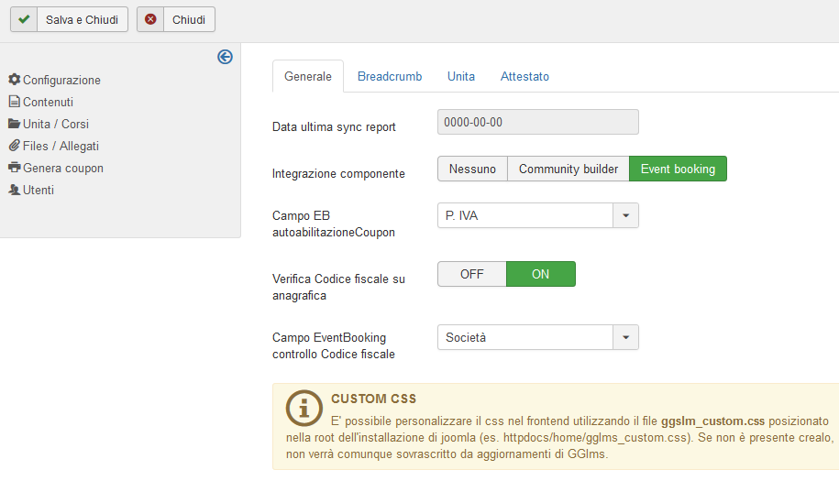

# Configurazione

In questa sezione si può accedere ai parametri che regolano il funzionamento di GGlms e l’integrazione con gli altri componenti abilitati.

# Scheda *Generale*:

* *Data ultima sync report*: come accennato nella sezione precedente, generare i report raccogliendo dati da diversi componenti appoggiati a relative tabelle con campi modulabili non è un processo semplice. Per poter generare tali report infatti, bisogna allinearsi alla configurazione adottata in quella piattaforma considerando di volta in volta un componente diverso (CommunityBuilder piuttosto che EventBooking). Eseguire queste query in realt time in presenza di molti utenti produrrebbe un time-out in quanto il server non sarebbe in grado di esaudire la richiesta in breve tempo. Si è pensato cosi di generare una tabella di report in bach, che aggreghi i dati necessari in modo da essere disponibili in modo immediato nel momento in cui viene interrogato il database. Data ultima sync report rappresenta appunto la data in cui è stata allineata l’ultima volta questa tabella, allineamento che viene in automatico tramite task *cron* abilitato su server.
* *Integrazione componente:* questa scelta è quella che pilota l’integrazione con i componenti di cui discusso prima. Scelto il componente, tutte le interrogazioni per recuperare l’anagrafica verranno fatta da uno o dall’altro componente nelle modalità idonee.
* *Campo CB/EB autoabilitazione Coupon:* Una modalità di accesso al corso è quella di preabilitare una lista di codici (ad esempio codice fiscale o matricola) in modo che quando l’utente porta a termine la registrazione, qualora il campo indicato trovi corrispondenza tra quelli abilitati, l’utente possa accedere direttamente al corso, di fatto senza fare nessuna abilitazione in particolare.
* *Verifica Codice fiscale su anagrafica:* Il codice fiscale rappresenta un riferimento chiave per identificare la persona soprattutto nel caso di piattaforme Fad – ECM dove l’associazione della persona è fondamentale. Abilitando questo campo verrà fatto un controllo sulla conformità del codice fiscale impedendo all’utente di completare il corso qualora il CF non sia corretto.
* *Campo CB/EB controllo codice fiscale:* Se si sceglie di abilitare il controllo sul codice fiscale, è necessario specificare qual è il campo che riporta il Codice Fiscale e lo si fa scegliendo in questo elenco.
* Come riporta il messaggio evidenziato in giallo è possibile inserire un file CSS all’interno della piattaforma per intervenire sullo stile della piattaforma e correggere eventuali conflitti con il template scelto per Joomla.

# Scheda Breadcrumb

Qualche parametro è stato dedicato anche alle breadcrumb, dando la possibilità di abilitarle o meno, di visualizzare o meno la prima voce che rappresenta il “contenitore” principale alla quale in alcune situazioni non si vuole dare accesso e quindi visibilità.

Stesso discorso per l’ultima parte del percorso che rappresenta la vista dove ci si trova in quel momento.

# Scheda Unita

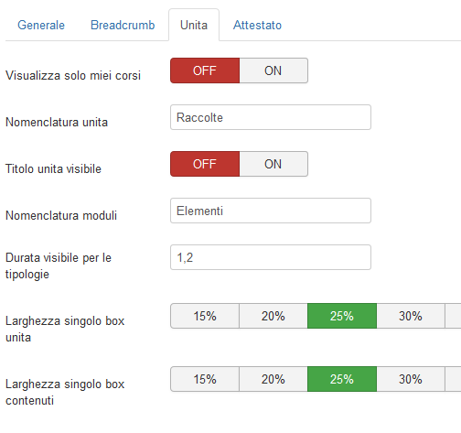Questa schermata si riferisce alla personalizzazione della schermata del frontend dove si naviga all’interno del corso.

Le attuali possibilità di personalizzazione sono:

* Rendere visibile solo i corsi a cui l’utente è iscritto nascondendo quelli a cui non può accedere.
* Assegnare un nome diverso agli oggetti piuttosto che chiamarli *Unità* e *Contenuti*.
* Nascondere il titolo dell’unità qualora la sua visualizzazione fosse ridondante.
* Scegliere per quali tipologie di contenuto fosse visibile l’informazione della durata.
* Personalizzare la dimensione del box dell’unità e del contenuto permettendo di migliorare l’aspetto nelle situazioni dove ci sono pochi contenuti oppure troppi contenuti.

# Scheda attestato

Nella scheda attestato sono riportate le indicazioni per preparare il template dell’attestato, inserendo al suo interno i relativi campi per richiamare i campi anagrafica proveniente da ComunityBuilder piuttosto che EventBooking o per indicare la data finale del corso.

# Contenuti

La voce *Contenuti* presenta l’elenco di tutti quelli già inseriti accompagnati dalla rispettiva immagine rappresentativa.

A fianco l’indicazione se l’oggetto è pubblicato o meno.

Nella parte alta dell’elenco è presente il campo per cercare un determinato contenuto mediante una ricerca libera.

# Creazione di un contenuto

Questa scheda permette di compilare agilmente le informazioni riguardanti un contenuto.

* *Id:* rappresentail numero univoco di identificazione del contenuto assegnato dal database in fase di creazione, non personalizzabile.
* *Titolo:* titolo del contenuto.
* *Unita:* Unità alla quale appartiene.
* *Alias*: alias del titolo, generato in automatico, che identificherà poi l’url per raggiungere l’oggetto.
* *Pubblicato*: toggle che permette di pubblicare o meno il contenuto.
* *Tipologia*: *s*celta che determina che tipo di oggetto si sta creando e quindi cosa sarà visualizzato lato utente e di quali file necessiterà questo oggetto per essere completo.
* *Modalità tracciamento:* Determina quale topologia di tracciamento venga attribuito al contenuto. In ambito sicurezza è necessario visionare tutto il contenuto senza poter saltare dei pezzi di esso, disattivando di fatto la funzionalità dei jumper. In ambito ECM invece è sufficiente aprire il contenuto ma non è richiesto visionarlo per intero.
* *Data pubblicazione:* Data in cui pubblicare il contenuto.
* *Durata:* Durata del contenuto
* *Meta-Tag:* Parole chiave che identificano il contenuto.
* *Prerequisiti:* Scelta multipla che permette di selezionare i contenuti propedeutici.
* *Files:* Scelta multipla che permette di selezionare quali file (caricati in precedenza) associare al contenuto.

# Descrizione e Abstract contenuto

Tramite questa finestra è possibile compilare la *Descrizione* e l’*Abstract* del contenuto. Campi utilizzati prevalentemente in piattaforme di tipo webtv.

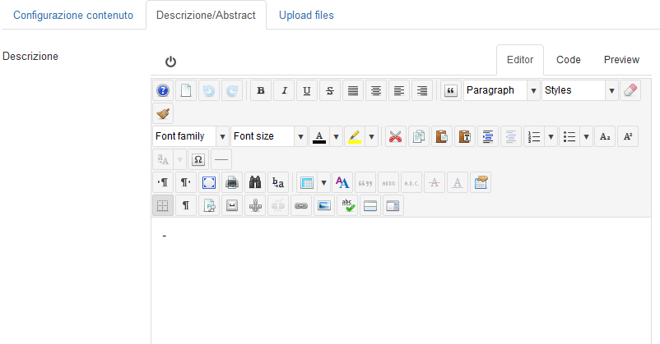

# Upload Files

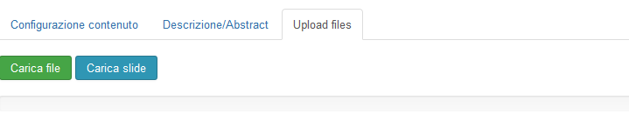

Tramite questa interfaccia è possibile caricare il materiale del contenuto come i video, le immagini, le slides, i jumper nel formato xml.

# Creazione Unità

Come per i contenuti, anche per unità dispongono di una schermata riepilogativa che presenta tutte quelle già presenti in piattaforma.

In questo caso è presente qualche indicazione fondamentale in più.

Nelle prime versione del componente, la creazione di un corso era vincolata dalla struttura Corso->Modulo->Contenuto lasciando quindi a diposizione un solo livello di contenuti. Per dare la possibilità di creare corsi con un livello più alto di ramificazione, si è ricondotta la struttura utilizzabile a quella della creazione cartelle di Windows. Ogni Unità può contenere altre Unità o Contenuti.

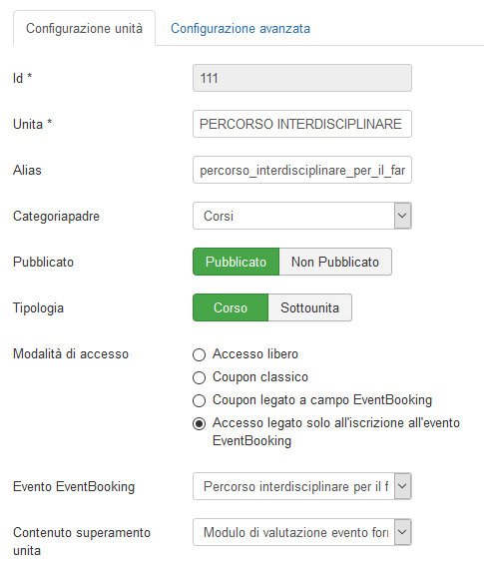Per questo motivo è necessario indicare qual è l’unità che rappresenta la radice del corso. La colonna *Corso* riporta appunto questa informazione.

Nella configurazione dell’unità si può impostare, oltre al Titolo dell’unità stessa e al suo Alias, anche l’unità di appartenenza.

In relazione a quanto detto qualche riga sopra è possibile impostare se l’unità è la radice del corso oppure una semplice *Sottounità.*

Nel caso in cui l’unità rappresenti un Corso, è necessario impostare la modalità di accesso al corso stesso scegliendo tra quelle disposnbili:

* Accesso libero: corso aperto a tutti previa registrazione al portale.
* Coupon classico: l’utente deve inserire un coupon valido per poter accedere al corso.
* Coupon legato a campo EventBooking: per accedere al corso è necessario registrarsi all’evento presente nel componente EventBooking e avere un determinato codice fiscale o altro codice (scelto nella configurazione iniziale di GGLMS)
* Accesso legato solo all’iscrizione all’evento EventBooking: accesso legato alla sola registrazione all’evento EventBooking (che può prevedere anche un pagamento).

Nella tab apposita è infine possibile caricare il file immagine che rappresenterà l’unità nelle schermate utente.

# Files / Allegati

Questa schermata permette di caricare file sulla piattaforma, attribuendogli in automatico un identificativo e un nome di file “pulito” da poter salvare.

La seconda tab ne permette l’upload.

Questi file possono essere associato al singolo contentuo in aggiunto ad un video oppure essere raccolti in un contenuto unico assieme ad altri files.

# Generazione Coupon

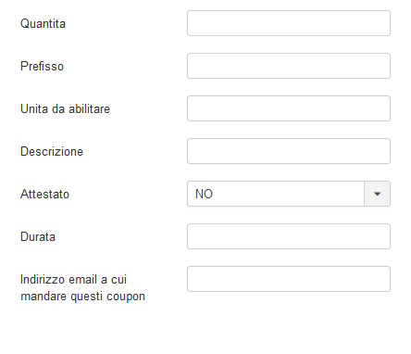Questa schermata permette di generare agilmente i coupon da distribuire agli utenti per regolamentare l’accesso al corso qualora la modalità scelta nella configurazione del corso stesso sia quella “Coupon classico”

Come è facile intuire dal form i campi richiesti sono:

* *Quantità*: il numero di coupon necessari
* *Prefisso*: stringa alfanumerica da anteporre al coupon per identificarli in qualche modo (opzionale)
* *Unità da abilitare*: gli ID delle Unità-Corsi da abilitare separati da virgola.
* *Descrizione*: Breve descrizione per identificare il set di coupon.
* *Attestato:* Indica se l’attestato è disponibile per l’utente associato a quel coupon.
* *Durata:* Durata del coupon a partire dalla data di utilizzo dello stesso (espressa in giorni)
* *Indirizzo email:* Destinatario a cui mandare l’elenco appena creato.

# Utenti

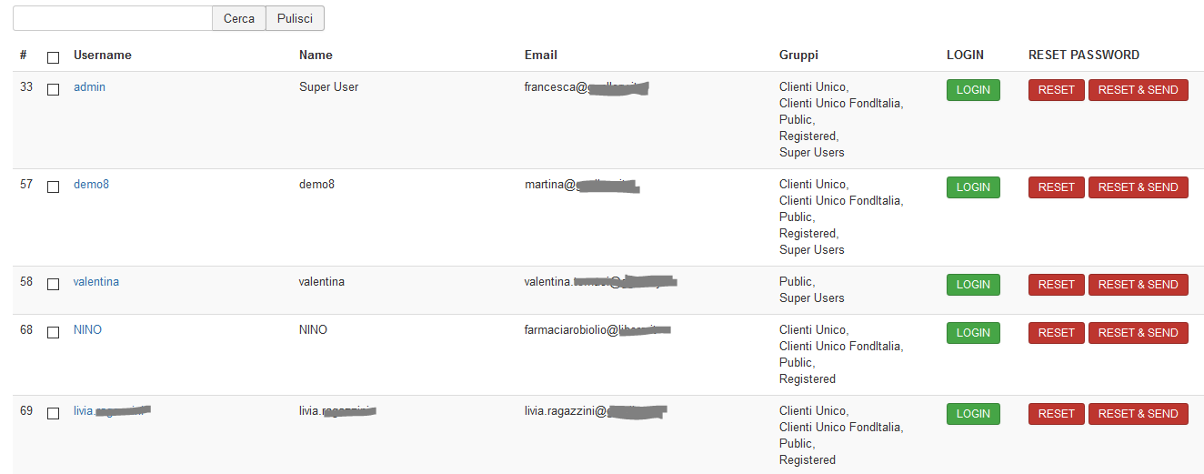

Mediante questo pannello, l’amministratore ma anche il tutor che segue il progetto può facilmente indagare su quale sia lo stato di avanzamento di uno specifico utente accedendo alla piattaforma come se fosse l’utente vero e proprio, senza però sapere la relativa password.

Il pannello riporta in oltre i gruppi di appartenenza dell’utente, e da la possibilità di resettargli la password generandone una nuova casuale ed eventualmente inviandogliela all’indirizzo email inserito in fase di registrazione.